**Математика.**

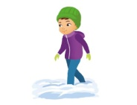**Краткосрочный план урока № 91**

|  |  |  |  |  |  |  |
| --- | --- | --- | --- | --- | --- | --- |
| Предмет: Математика  Урок: 91 | | Школа: КГУ «Советская средняя школа имени У.М.Ахмедсафина» | | | | |
| Дата: | | Дайс И.Н. | | | | |
| Класс: 4 | | Количество  присутствующих: | | | Количество  отсутствующих: | |
| Раздел (сквозная тема): | | **Раздел 3А. Решение задач на движение, урожайность. Природные явления** | | | | |
| Тема урока: | | **Обобщение. Движение вдогонку и с отставанием. Предупреждение природных катаклизмов** | | | | |
| **Цели обучения в соответствии с учебной программой:** | | 4.3.3.1 составлять схемы движения объектов, используя начало и направления движения, выполнять соответствующие расчеты;  4.3.3.2 определять исходную позицию и направление движения объектов (навстречу друг другу, в противоположных направлениях)  4.2.1.8** выводить и применять формулы движения вдогонку и с отставанием | | | | |
| **Цели урока:** | | Объяснять формулы движения вдогонку и с отставанием;  составлять чертеж к задачам на движение, записывать решение. | | | | |
| **Ход урока:** | | | | | | |
| **Этап урока** | **Действия педагога** | | **Действия ученика** | **Оценивание** | | **Ресурсы** |
| **1.Начало урока** | **1.Создание положительного эмоционального настроя:**  **Упражнение « Частичка тепла»**  - Здравствуйте! Чтобы наш урок прошёл в тёплой дружеской атмосфере, давайте подарим друг другу частичку тепла: потрите ладошки друг о дружку до тёплого состояния. А теперь прикоснитесь к ладошкам товарища – подарите своё тепло и возьмите от него частичку тепла. Этот небольшой знак внимания друг к другу согреет ваши сердца. | | Приветствуют учителя. Организуют свое рабочее место |  | |  |
| **2. Сере**  **дина урока** | **2.Актуализация**  **АО-(К) Математический диктант:**  1.Машина едет со скоростью 60 км/ч, какое расстояние она проедет за 3 часа? 2. Папа проехал на велосипеде 20 км за 4 часа. С какой скоростью он ехал?  3. За какое время катер проплывет 150 км, если скорость его движения 30 км/ч?  4. Какой путь пройдет турист за 4 часа, если его скорость 6 км/ч?  **2. Постановка цели**  **АО, ДО-(Г) «Разыщи тему»**  Чтобы узнать тему урока нужно собрать слова, расположенные на обратной стороне листов с числами, которые являются правильными ответами решенных задач.  На доске опорные слова  Я повторю…  Я узнаю…  Мне пригодится…  (работа по карточкам)  1группа:  Из пунктов А и В одновременно в одном направлении выехали 2 поезда. Скорость первого поезда равна 80 км/ч, а скорость второго поезда, идущего вдогонку ему, равна 110 км/ч. Встреча произошла через 4 часа после выезда поездов. На каком расстоянии друг от друга находятся пункты А и В?  2 группа:  Из двух городов, расстояние между которыми равно 65 км, выехали одновременно в противоположных направлениях два автомобиля. Один из них шел со скоростью 80 км/ч, а другой – 110 км/ч. На каком расстоянии друг от друга будут автомобили через 3 часа после выезда?  3 группа:  Из городов, длина пути между которыми 240км, одновременно в одном направлении выехали автомобиль и автобус. Скорость автомобиля 80 км/ч, а скорость автобуса 56км/ч. Сколько километров будет между ними через 2 часа?  **3.** Изучение нового.  **АО-(К) Работа по учебнику**  **Ученые собрали данные об Аральском море. Рассмотри данные снижения уровня моря. Составь задачи.**  Аральское море — бессточное солёное озеро в Центральной Азии, на границе Казахстана и Узбекистана. Узнай, что происходит с Аральским морем. Почему это настоящая экологическая катастрофа?  https://opiqkz.blob.core.windows.net/kitcontent/33380a29-7aaf-42e7-b8c2-739828aef7e3/98dd3223-f175-4923-9d6e-f160dd4f18a9/b6b130fb-4899-4018-8c20-285a6259b98a_m.JPG    **АО, ДО-(Г) Составь и реши задачу по схеме:**  **1 группа:**  **C:\Users\Ирина\Desktop\50.5.jpg**  **2 группа:**  **C:\Users\Ирина\Desktop\50.5.jpg**  **3 группа:**  **C:\Users\Ирина\Desktop\50.5.jpg**  **Уровень мышления: применение, анализ**  **Критерии оценивания:**   |  |  | | --- | --- | | Критерии | Дескрипторы | | Объясняет формулы скорости сближения при движении вдогонку | Составляет задачу по схеме.  Выполняет решение задачи.  Объясняет шаги решения. |   **4.Закрепление**  **ДО- (И) Самостоятельная работа**   |  | | --- | | **1.Используя рисунок, вычисли скорость сближения или удаления**  **C:\Users\Ирина\Desktop\Рисунок1.png** | | **2. Составь схему и реши задачу**  Моторная лодка и плот движутся в одном направлении. Сейчас расстояние между ними 35 км. Скорость плота 3 км/ч. Скорость лодки 10 км/ч. Какое расстояние будет между ними через 5 часов? | | | Выполняют математический диктант  Решают задачи в группах, выбирают на доске квадрат с подходящим числом (на обратной стороне читают слова), из слов формулируют тему и цель урока по опорным словам  Читают текст, отвечают на вопрос, составляют задачи  1-й составляет задачу, 2-й решает, 3-й объясняет шаги решения,4-й проверяет по критериям оценивания  самостоятельно  выполняют задание по карточкам. Взаимопроверка в парах | **ФО**  **«Большой палец»**  **ФО «Фишки»**    **ФО**  **«Фишки»**  **ФО**  **«Фишки»** | | Тетрадь  Карточки с задачами  Опорные слова  квадраты  с числами  Учебник  Листы со схемами  Карточки с заданиями |
| **3. Конец урока** | **5.Итог урока**  А сейчас каждый оценит сам себя.  **Рефлексия**  **«5 пальцев»**  Зажмите руку в кулак и …  -кому было интересно – разожмите мизинец;  - кто считает, что знания пригодятся в жизни – безымянный;  -кто хорошо работал на уроке – средний;  - кто помогал работе в группе – указательный;  - кому урок понравился – большой.  Итак, сосчитайте количество разжатых пальцев и узнайте свою оценку за урок. | | Отвечают на вопросы учителя, оценивают свою деятельность на уроке | **ФО**  **«5 пальцев»** | |  |

**Дополнительный материал к уроку**

**«Выбери квадрат»**

1.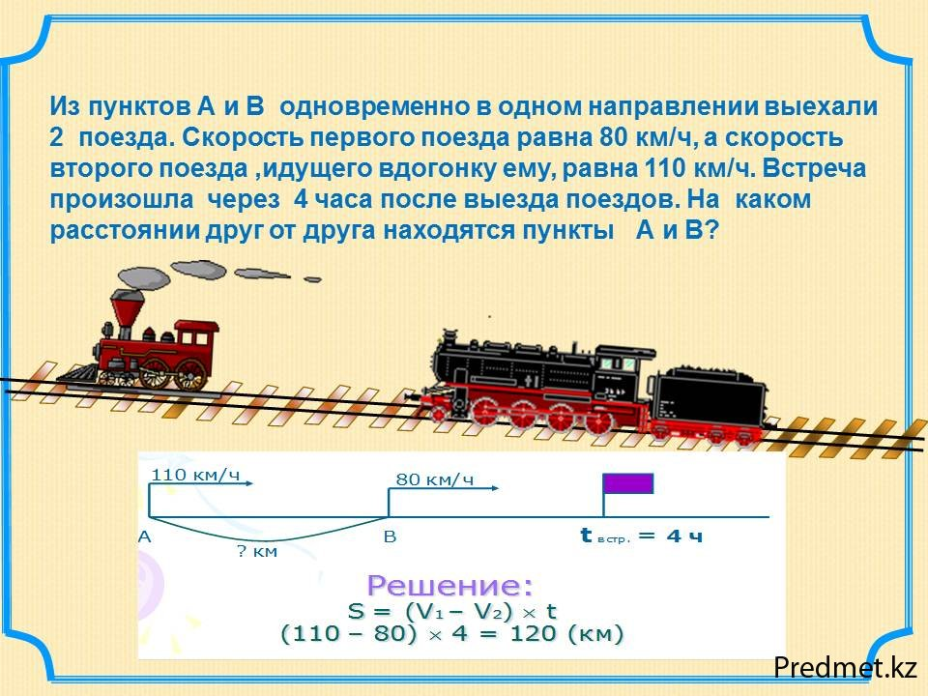

2. а)110+80=190 (км) б) 110*3=330(км)

190*3=570(км) 240+330=570(км)

570+65=635(км) 570+65=635(км)

Ответ. Через 3 часа расстояние будет 635 км.

3. 240 – (80-56) x 1 = 216 км

240 – (80-56) x 2 = 192 км

|  |
| --- |
| **1.Используя рисунок, вычисли скорость сближения или удаления**  **C:\Users\Ирина\Desktop\555.jpg** |
| **2. Реши задачу**  Моторная лодка и плот движутся в одном направлении. Сейчас расстояние между ними 35 км. Скорость плота 3 км/ч. Скорость лодки 10 км/ч. Какое расстояние будет между ними через 5 часов? |

1) а-10, б-20, в)

2)3*5 = 15 (км)

10*5=50 (км)

3+15= 50 (км)

Ответ: Лодка сравняется с плотом.